Zadolžitve za 7. teden (11. 5. – 15. 5. 2020) TJA 4. V in 4. H

GOVORNA VAJA: Vsi učenci, ki mi še niste poslali videa vaše govorne vaje Opis 2 oseb, prosim, da to storite do petka, 15. 5. do 24.00. Če ne gre prek maila, mi lahko to pošljete prek aplikacije WeTransfer. Hvala, ker se držite navedenega roka.

1. URA:
Danes se bomo učili o svojilnem 's.
Napišite si naslov v zvezek:
WHOSE? = Čigav? Čigava? Čigavo?

Nato napišite spodnje primere:
Whose is this jumper? It's Polly's. (=It IS Polly's)
Čigav je ta pulover? Je Pollyjin.

Whose are these shoes? They're Jack's. (They ARE Jack's)
Čigavi so tile čevlji? (Oni) So Jackovi.

VSI prepišite pravilo:
PRAVILO: Če hočemo izraziti svojino, imenu ali samostalniku dodamo apostrof ali opuščaj (= ' ) in črko s.
Če ima ena sama oseba nek predmet, dodamo 's za imenom te osebe.
Npr. It's Jack's jumper. (Ta pulover je (samo) Jackov)

Če pa ima več oseb nek predmet, potem apostrof in svojilni s ('s) obesimo na zadnjo našteto osebo.
Npr. It's Jack, Polly and Daisy's cat. (To je Jackov, Pollyjin in Daisyijin maček)
OPOZORILO: (Tega ni treba prepisovat)
*Obstajajo razne izjeme, ki se jih bomo učili v višjih razredih. To nam zaenkrat zadošča.

-VSI: Učb. str. 57, slušno CD 3/19: Poslušaj in spremljaj v učbeniku.
-VSI: DZ str. 70, nal. 1 (Slušno CD 3/20) in nal. 2 (Branje in barvanje).
-VSI: spodnja naloga: Pojdi z različnimi barvicami po vrvicah in potem napiši, čigavi so narisani predmeti.
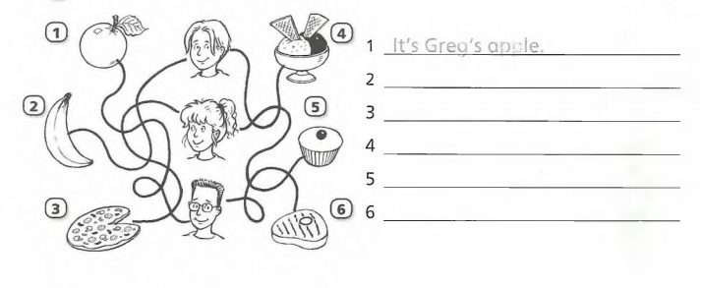

-NADSTANDARD, SAMO, KDOR ŽELI: DZ. str. 71; Quizzy
-NADSTANDARD, SAMO, KDOR ŽELI: Delovni list: Napiši, čigavi so predmeti.
Npr. It's Mother's sewing machine.
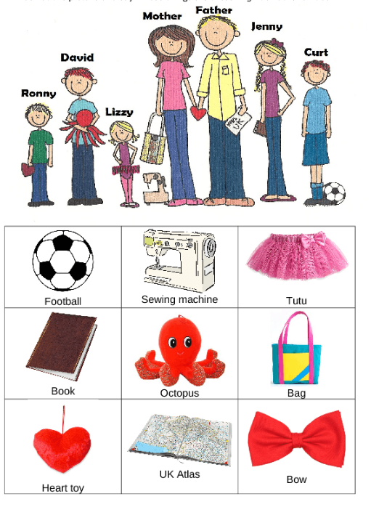
Vir: https://busyteacher.org/23108-possessives-game.html

2. URA:
VSI: Utrjevanje: Učb. str. 59, Dialog (Igrica)
-Najprej prepiši dialog v zvezek in se potem na podoben način igraj spodnjo igrico z nekom izmed domačih.

VSI: Učb. str. 58:
-Napiši nov naslov v zvezek: It's TOO + PRIDEVNIK
-Prepiši spodnje 4 stavke:
It's too big. = To je preveliko.
This jumper is too small. =Ta pulover je premajhen.
These trousers are too long. =Te hlače so predolge.
These jeans are too short. = Te kavbojke so prekratke.

VSI:-Preberi spodnjo razlago:
Greg se pritožuje nad oblačili, ker z njimi nekaj ni v redu. Vedno so PREvelika, PREmjahna, PREkratka itd. Zato mu predlagajo, naj obleče kakšno drugo oblačilo (Put on another.).

Beseda TOO ima sicer lahko dva pomena:
Tukaj smo jo postavili PRED pridevnik, zato pomeni PRE- oz. PREVEČ velik/-o/-a, dolg/-a/-o itd.

Če jo damo na konec stavka, pa pomeni TUDI:
I've got a sister, too. (Jaz imam tudi sestro. Vrstni red besed v slov. j. je drugačen! V angl. j. je struktura: Jaz imam sestro, tudi.!))

Ko je Gregu oblačilo čisto prav: = It's just right.
*(Tudi beseda right ima več pomenov (prav, desno, pravilno, ustrezno), prav tako beseda just (ravno, ravnokar, samo, pravičen itd.))
VSI: -Poslušaj pesmico CD 3/21

VSI: DZ str. 72, nal. 1: Poslušaj CD 3/22 in obkroži A ali B

VSI: DZ str. 73, 2. nal.

-NADSTANDARD – SAMO KDOR ŽELI: Sam nariši v zvezek nekaj primerov oblačil, igrač, hrane ali drugih predmetov, ki so PREmajhni, predolgi, preveliki, prekratki itd. in zraven napiši TOO big itd.

